ATIVIDADE – FASE 7: Coração Sob Controle: Previsão de Crises com IA

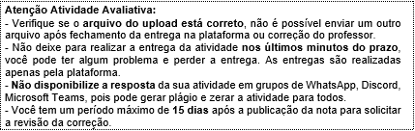

Enunciado da Atividade:
Após percorrer as fronteiras da coleta de dados (Fase 1), diagnóstico automatizado (Fase 2), monitoramento IoT (Fase 3), análise de imagens (Fase 4), assistência conversacional (Fase 5) e, recentemente, a orquestração de sistemas preditivos multiagentes (Fase 6), a Fase 7 marca o ápice da CardioIA como uma Plataforma de Inteligência Cardíaca Total.
Nesta etapa, o foco deixa de ser o desenvolvimento de módulos isolados e passa a ser a integração transdisciplinar e a materialização da solução. O desafio estratégico é converter a inteligência preditiva e analítica construída na fase anterior em um produto digital funcional, seguro e centrado no usuário. Se na Fase 6 o objetivo era o “Cérebro” da CardioIA (previsão de picos de risco), na Fase 7 o objetivo é o “Corpo” da solução: a interface que conecta o médico e o paciente aos insights de IA em tempo real.
A proposta exige que a equipe realize a integração de todos os módulos back-end, front-end, serviços em nuvem, LLMs e sensores em uma única arquitetura funcional. Isso inclui o deploy profissional da aplicação Web, por exemplo, na Vercel ou Render, Netlify, Cloudflare Pages, Firebase Hosting etc. e a distribuição mobile via Expo EAS Build ou outra plataforma de seu interesse, garantindo acessibilidade e usabilidade. Claro que você pode adotar outras formas de deploy. Além disso, avançamos na infraestrutura de hardware, migrando a lógica de microcontroladores para MicroPython, permitindo o uso de dispositivos mais poderosos e flexíveis, como o Raspberry Pi, para processar diagnósticos localmente. É o momento de apresentar a arquitetura final da solução, demonstrando como a IA revoluciona a Cardiologia através de um ecossistema coeso, tecnológico e voltado à salvaguarda de vidas.

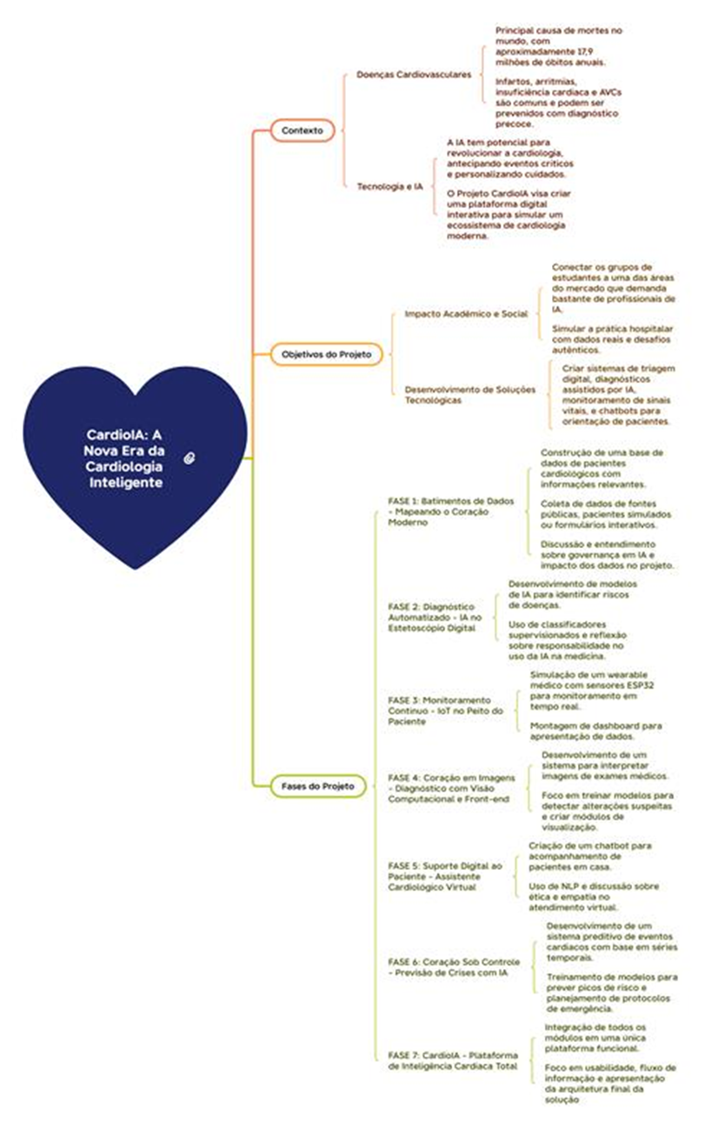
Objetivo geral dessa atividade:
Desenvolver o MVP final e funcional da plataforma CardioIA, sendo capaz de:
- Realizar o deploy completo da aplicação: Web (em alguma plataforma) com CI/CD ativo e Mobile (arquivo .apk via EAS Build).
- Refinar a Experiência do Usuário (UX), focando na usabilidade e no fluxo de informação dos indicadores de risco.
- Integrar todos os módulos técnicos desenvolvidos nas fases anteriores em uma única plataforma orquestrada por Python.
- Evoluir o hardware, simulando o uso de MicroPython em microcontroladores de alto desempenho.
- Trabalho em equipe e colaboração interdisciplinar, recomendamos o desenvolvimento do projeto em grupo de 4 a 5 integrantes, estimulando habilidades de comunicação, cooperação e divisão equilibrada de tarefas. O trabalho em equipe é considerado uma soft skill essencial para o ambiente profissional e acadêmico, e será concedido 1 ponto extra para as equipes que se organizarem dentro dessa estrutura recomendada.
- Ao final desta fase, a equipe terá desenvolvido uma solução prática que demonstra como agentes conversacionais podem ser aplicados em contextos de saúde digital, respeitando boas práticas técnicas e conceituais.
Dica: para reforçar a importância da colaboração e entender as boas práticas de trabalho em equipe, recomendamos assistir ao curso da Alura “Princípios do trabalho em equipe, relações colaborativas”, disponível na plataforma da Alura: <https://www.alura.com.br/curso-online-principios-trabalho-equipe-relacao-colaborativa>.

Atividade detalhada:
PARTE 1 – Deploy e Distribuição Profissional (Front-End & Mobile)
Utilizando as aplicações desenvolvidas, o grupo deve:
- Web: publicar a aplicação na Vercel, configurando o vercel.json para suporte a rotas SPA e garantindo que cada push no GitHub inicie um deploy automático (CI/CD).
- Mobile: configurar o app.json e eas.json para realizar o build na nuvem do Expo, gerando um arquivo .apk funcional.
- Validação: testar a aplicação Web e instalar o .apk em um dispositivo real, validando o fluxo de login e visualização dos dados cardíacos.

Entregáveis:
- Repositório GitHub: deve ser privado, porém compartilhado com o tutor e conter o código-fonte completo da aplicação Web (React+Vite) e Mobile (React Native+Expo).
- Arquivos obrigatórios: vercel.json configurado para rotas SPA; app.json com android.package em formato de domínio invertido; e eas.json com o perfil preview para geração de APK.
- README.md: deve conter a URL pública da Vercel, o link direto para o build do .apk no dashboard do Expo (ou QR Code), prints comprobatórios do deploy concluído e instruções de instalação.

PARTE 2 – Integração do Ecossistema e Arquitetura Final
A equipe deverá construir o núcleo integrador da CardioIA utilizando Python, garantindo os seguintes requisitos técnicos:
- Back-end Integrador: desenvolver um serviço em Python que conecte as interfaces (Front-end) aos motores de IA (Modelos Preditivos da Fase 6 e LLMs da Fase 5).
- Transição para MicroPython: converter a lógica de captura e processamento de sensores (temperatura, batimentos simulados) de C/C++ para MicroPython, simulando a execução em dispositivos como ESP32 ou Raspberry Pi no ambiente Wokwi.
- Arquitetura Final: consolidar o fluxo de dados em um ecossistema funcional que suporte o recebimento de sinais e a entrega de recomendações clínicas em tempo real.

Entregáveis:
- Código-Fonte Integrado (GitHub): deve ser privado, porém compartilhado com o tutor, incluindo a pasta de Backend contendo os scripts Python de integração e a pasta IoT contendo o script .py para MicroPython.
- Projeto Wokwi: link público da simulação em MicroPython demonstrando a análise de sinais e feedback visual (LED/OLED).

Relatório Técnico (PDF – Máximo de cinco páginas):
- Diagrama de Arquitetura Final: desenho técnico detalhando o fluxo: Sensor → MicroPython → Backend Python → APIs de IA → UI.
- Vídeo Demonstrativo (até 5 minutos): demonstração do fluxo fim-a-fim, desde o hardware (Wokwi) até a atualização do dado na URL pública da Vercel/APK.

Critérios de Avaliação (10 pontos totais):
Critério | Pontos
URLs funcionais (Vercel) e build mobile (.apk via EAS) acessíveis. | 3.0
Unificação funcional do backend com as interfaces e motores de IA. | 2.5
Conversão e funcionalidade correta da lógica de sensores no Wokwi. | 1.5
Clareza no diagrama final e fluidez na comunicação dos dados. | 1.5
Qualidade do README, do relatório PDF e clareza da demonstração. | 1.5
Grupo organizado de 4 a 5 integrantes (Extra). | 1.0 (Extra)

IR ALÉM 1 – MINERAÇÃO DE PROCESSOS E CONFORMIDADE CLÍNICA
Com base nos conceitos da disciplina de AI for Robotic Process Automation (AIRPA), expandir o sistema analisando a eficiência do fluxo assistencial. A proposta é implementar um mecanismo que:
- Analise o event log do atendimento de Infarto Agudo do Miocárdio (IAM).
- Identifique as variantes de processo (exemplo: casos que pularam o ECG ou inverteram etapas).
- Calcule o tempo de ciclo e identifique gargalos críticos entre as atividades.
- Realize uma verificação de conformidade comparando o fluxo real com o protocolo clínico esperado.

Entregável:
- Notebook Python implementando a descoberta de processos (via pm4py).
- Relatório técnico (máximo de duas páginas) explicando as variantes encontradas e os impactos clínicos dos atrasos detectados.
- Evidência de execução (print das variantes e do gráfico de performance).

IR ALÉM 2 – RECUPERAÇÃO DE CASOS COM EMBEDDINGS VISUAIS
Com base nos conceitos de Visão Computacional (VC), expandir o sistema para suporte à revisão de casos através de busca por similaridade. A proposta é estruturar um pipeline de Content-Based Image Retrieval (CBIR) que:
- Extraia embeddings visuais de radiografias de tórax utilizando um modelo pré-treinado.
- Indexe esses embeddings em um espaço vetorial.
- Recupere os exames semanticamente mais semelhantes a uma imagem de consulta.
- Avalie a precisão da recuperação através da métrica Precision@K.

Entregável:
- Notebook no Google Colab com o pipeline de extração, indexação e busca.
- Relatório técnico (máximo de duas páginas) apresentando os resultados visuais da busca.
- Análise qualitativa dos vizinhos recuperados e discussão sobre as limitações do modelo.

Mensagem final:
Na Fase 7, o projeto CardioIA atinge sua maturidade máxima, consolidando-se como uma plataforma de inteligência cardíaca total. A solução evolui de um sistema de modelos preditivos e agentes isolados para um ecossistema digital funcional e integrado, onde a inteligência é entregue de forma fluida através de interfaces Web e Mobile de alta performance.
Esta etapa final consolida a visão sistêmica necessária para arquitetar soluções de IA de ponta a ponta, unindo o processamento em borda com MicroPython em microcontroladores potentes, a orquestração de back-end em Python e o deploy profissional em nuvem utilizando fluxos de CI/CD. Ao concluir esta jornada, você demonstra não apenas o domínio técnico sobre algoritmos e infraestrutura escalável, mas a competência crítica de transformar dados clínicos e modelos complexos em um produto digital robusto e centrado no usuário, capaz de apoiar decisões médicas e salvar vidas em cenários de alta complexidade.

